***Приложение 4***

К отчету по проекту “Влияние когнитивных искажений на восприятие (дез)информации, связанной со здоровьем, и их поведенческие и нейрональные корреляты”, 2023-2024 год

**(2 год выполнения проекта)**

**Подробный сценарий экспериментального протокола:**

[Приложение 2. Итоговый скорректированный сценарий.docx](https://docs.google.com/document/d/1DIHwZBcAt8TdeobMSpEq36Z7-vZmYvUR/edit)

**ЧЕК-ЛИСТ РАБОТЫ**

**ПО ПРОЕКТУ EEGCB**

**Запись участника**

1. Рекрутинг по приглашениям (см. ниже), запись через[**форму**](https://docs.google.com/forms/d/e/1FAIpQLSdXkYZkOeaeA_SE0L0Yn-R1JzZx4Q76dAI8X5m3ImdB_ZCcMg/viewform), учет в [**таблице записи**](https://docs.google.com/spreadsheets/d/1qTDFAaqd7cK2HIuaWXmBdyZApzstDN-o0k3LDR3s7J4/edit?gid=1837796406#gid=1837796406) (адресация автоматическая).
2. Мы также ведем [**Таблицу работы с участниками**](https://docs.google.com/spreadsheets/d/1zHe3JxXIvy19ycV-RgpnK89XUAl13pG-jr_OEB5h5Cg/edit?gid=0#gid=0) (опционально).

**До эксперимента (удаленно).**

1. Передать участнику **Памятку об участии в эксперименте** (см ниже)**.**
2. Дополнительно устно, чтобы помыл(а) голову накануне или с утра, а также не пользовался бальзамами, масками для волос или укладочными средствами.
3. Попросить не использовать косметику.

**Непосредственно перед экспериментом**

1. Проветриваем помещение. Заряжаем установку (планшет, усилитель).

**До эксперимента (очно, участник уже пришел).**

1. Подписываем информированное согласие, предварительно даем познакомиться с информацией об эксперименте. Информированное согласие подписывается (1) участником + (2) экспериментатором (оператором).
2. Начинаем заливку электродов.
3. Участник заполняет: Входные тесты
   1. [скрининговые опросники](https://docs.google.com/forms/d/e/1FAIpQLSfB9JW-9Cw_TbghqK7xotB8SaVkqV91p93ugUY0Kxeh036sJw/viewform?usp=sf_link)
   2. [тесты до эксперимента](https://docs.google.com/forms/d/e/1FAIpQLSdof5tVjyA-WG-Zc-tqrNC54bMA4pq_CYiuV_qpiVLnfJSLsQ/viewform?usp=sf_link).

**NB!** Рабочее пространство оформляется так, чтобы подготовлены были ярлыки сразу на тесты.

**В зоне проведения эксперимента:**

1. Планшет и усилитель должны быть **отключены** от питания, чтобы избежать наводок сети.
2. Монтаж:
   1. Шапочка
   2. EOG
   3. ЭКГ
   4. Дыхание
   5. Проверить, что датчики подключены в блок питания.
3. Подключаем шлейки ЭЭГ к усилителю, шлейка номер 1 – в 1 порт, шлейка номер 2 – во 2 порт.

**Финальная подготовка оборудования к записи, Эксплицитный тест.**

1. В eego вводим данные участника (имя: EEGCB, фамилия: номер участника, дата рождения).

*Соблюдение этого порядка важно для выгрузки меток из базы данных.*

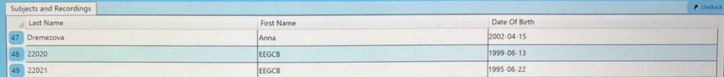

EEGCB 21**0**01

EEGCB 21**0**02

1. Устанавливаем монтаж: **1.3** – ЭТО СУПЕР ВАЖНО.
2. Если не пишем экг и дыхание, то **NoBIP1.3**

**Структура сессии**

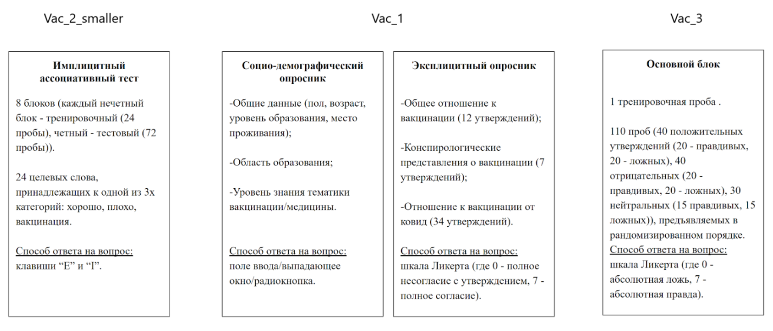

**Блок 3. Состояние покоя, имплицитный тест**

1. Перед началом этого этапа:
   1. Выключить все телефоны (в беззвучный режим, **без** вибрации)
   2. Закрыть окно шторкой
   3. Закрыть дверь на ключ
2. Калибровка:
   1. IViewX – start server,
   2. connect,
   3. calibration,
   4. validation,
   5. get accuracy,
   6. save calibration.
3. Запускаем запись в EEGO.
4. Запускаем сценарий Vac_2_smaller.
   1. Устанавливаем дистанцию до монитора
   2. Фиксируем значения ACC и PRSC в дневнике.
5. ПРОВЕРЯЕМ, что ИДУТ МЕТКИ. Если метки идут, расслабляемся. Если нет, перезапускаем планшет.
6. Останавливаем запись в eego, жмем FINALYZE – если не нажемет, запись не сохранится.
7. Сохраняете данные сценария в папку участника (с основного компа).

**Блок 1, Блок 2: Социо-демографические данные + эксплицитный тест**

Запускаем участнику сценарий **vac_1** (Эксплицитный тест)

* 1. Проверить, что презентационный экран выбран верно.
  2. После завершения теста сохранить данные в папку участника. Папку участника необходимо создать в папке эксперимента (Вакцинация last), назвать по номеру ID (EEGCB12001)

**Блок 4. Основной эксперимент**

1. Запускаем запись в EEGO.
2. Запускаем сценарий Vac_3.
   1. Устанавливаем дистанцию до монитора
   2. Фиксируем значения ACC и PRSC в дневнике.
3. ПРОВЕРЯЕМ, что ИДУТ МЕТКИ. Если метки идут, расслабляемся. Если нет, перезапускаем с п.23.
4. Останавливаем запись в eego, жмем FINALYZE – если не нажмете, запись не сохранится.
5. Сохраняете данные сценария в папку участника (с основного компа).

**Дневник.** В дневнике фиксируются:

* ID,
* параметры калибровки,
* дистанция до экрана,
* Время начала и конца каждой из частей экспериментального протокола
* ВСЕ ВОЗМОЖНЫЕ КОММЕНТАРИИ К ПРОХОЖДЕНИЮ ЭКСПЕРИМЕНТА

**После эксперимента:**

1. Выключаем усилитель
2. Освобождаем участника от датчиков.
3. Освобождаем от шапочки
4. Участник заполняет: Выходные тесты НЕ ЗАБЫТЬ.

**Финализация:**

1. Данные с eego выгружаются для каждой записи с присвоением имени в виде айти участника без буквенной части.

**Оборудование:**

1. Оборудование тщательно моется под проточной водой. Внимание: НЕ ЗАМОЧИТЬ шлейки усилителей и порты. Сушка: Шлейки должны быть выше мокрых частей.

**Структура датасета:**

Vaccination (общая папка эксперимента)

EEGCB12101 (папка каждого участника)

Vac1 (выгрузка результатов из vac_1)

Vac2 (выгрузка результатов из vac 2)

Vac3 (вышрузка результатов из vac 3)

EEG (выгрузка EEG данных:

BV: 12101_Rest_IAT (3 файла), 12101_Main (3 файла)

EDF+: 12101_Rest_IAT (1 файл), 12101_Main (1 файл))

**Приглашение к участию в эксперименте**

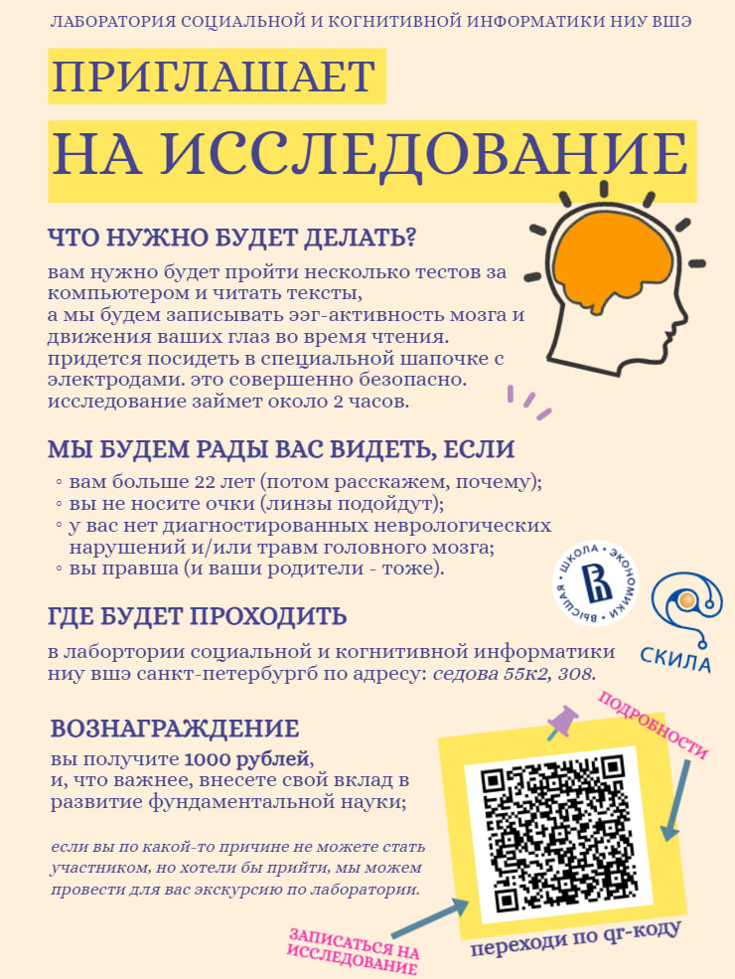

Добрый день, дорогие друзья!

Лаборатория социальной и когнитивной информатики НИУ ВШЭ приглашает стать участником лабораторного ЭЭГ-эксперимента. Нас интересуют особенности обработки людьми информации о здоровье разной валентности, поэтому мы проводим большой лабораторный эксперимент с записью движений глаз (айтрекинг) и ЭЭГ-активности мозга во время чтения небольших текстов на медицинскую тематику. Вам нужно будет пройти несколько небольших тестов на компьютере и читать небольшие тексты о здоровье.

Исследование занимает около 2 часов (вместе с установкой и настройкой оборудования) и оплачивается (1000/500 рублей).

Мы подбираем удобное для вас время для записи.

Если у вас есть желание стать участником или остались вопросы, регистрируйтесь в форме (**https://docs.google.com/forms/d/e/1FAIpQLSdXkYZkOeaeA_SE0L0Yn-R1JzZx4Q76dAI8X5m3ImdB_ZCcMg/viewform?usp=sf_link**), мы обязательно с вами свяжемся и ответим на все ваши вопросы.

**Памятка об участии в эксперименте**

Дорогой участник,

Мы приглашаем Вас принять участие в исследовании. Соглашаясь на исследование, вы подтверждаете, что:

1. У вас нет диагностированных психических заболеваний.

2. В настоящий момент Вы не принимаете препараты, влияющие на Вашу психику или работу Центральной Нервной Системы (например, седативные препараты).

3. У Вас нет диагностированной мигрени.

4. Накануне исследования (за сутки до) или в день исследования вы не употребляли препараты (например, алкоголь), которые влияют на вашу работоспособность и ЦНС.

5. Также, за 4-6 часов до исследования Вы не употребляли будете употреблять кофе (или кофеиносодержащие напитки).

6. Перед исследованием Вы выспались (или спали не менее 6 часов).

7. Не испытывали сильный стресс в день исследования.

Если хотя бы один пункт, из перечисленных выше, не соотносится с действительность., пожалуйста напишите об этом исследователю.